Pomeriggi Musicali - Lezioni Musicali

presso la Scoléta dei Calegheri

con i Concerti Ciani

settembre-ottobre 2012

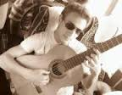 | SCOLÉTA DEI CALEGHERI  Servizio cultura e sport - BIBLIOTECA DI S. TOMÀ  GRUPPO di LAVORO della BIBLIOTECA di SAN TOMÀ  Ca’ Farsetti, Venezia  i Concerti in collaborazione con l'Ass. Dino Ciani  Recital del chitarrista classico Elia Callegarin  In programma musiche di Giuliani, Sor e Aguado  giovedì 27 settembre, ore 18.00  Concerti con ingresso libero.  Info: Municipalità di Venezia Murano Burano  Gruppo di Lavoro della Biblioteca S. Tomà tel. 041.52.35.041  Info: Dino Ciani, tel. 335.60.83.581 Web www.dinociani.com
La Cultura della città per la città
VENEZIA - 29 settembre 7 ottobre 2012
FESTIVAL DELLA CITTA' VIVA

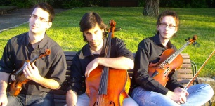 | SCOLÉTA DEI CALEGHERI  Servizio cultura e sport - BIBLIOTECA DI S. TOMÀ  GRUPPO di LAVORO della BIBLIOTECA di SAN TOMÀ  Ca’ Farsetti, Venezia  i Concerti in collaborazione con l'Ass. Dino Ciani  Recital del Trio Hegel  David Scaroni violino - Davide Bravo viola  Andrea Marcolini violoncello  In programma musiche di Beethoven e Schubert  lunedì 1 ottobre, ore 11.00  Concerti con ingresso libero.  Info: Municipalità di Venezia Murano Burano  Gruppo di Lavoro della Biblioteca S. Tomà tel. 041.52.35.041  Info: Dino Ciani, tel. 335.60.83.581 Web www.dinociani.com

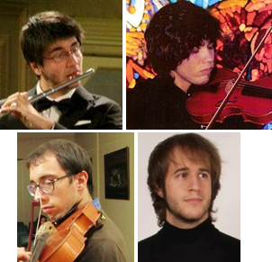 | SCOLÉTA DEI CALEGHERI  Servizio cultura e sport - BIBLIOTECA DI S. TOMÀ  GRUPPO di LAVORO della BIBLIOTECA di SAN TOMÀ  Campo S. Tomà, Venezia  i Concerti in collaborazione con l'Ass. Dino Ciani  Recital di Tommaso Benciolini flauto - Matteo Bovo violino  Lorenzo Boninsegna viola - Ludovico Armellini violoncello  In programma musiche di Mozart  giovedì 4 ottobre, ore 18.00  Concerti con ingresso libero.  Info: Municipalità di Venezia Murano Burano  Gruppo di Lavoro della Biblioteca S. Tomà tel. 041.52.35.041  Info: Dino Ciani, tel. 335.60.83.581 Web www.dinociani.com
SCOLÉTA DEI CALEGHERI
Servizio cultura e sport - BIBLIOTECA DI S. TOMÀ
GRUPPO di LAVORO della BIBLIOTECA di SAN TOMÀ
Villa Groggia, Venezia
i Concerti in collaborazione con l'Ass. Dino Ciani
Recital del Trio Hegel
David Scaroni violino - Davide Bravo viola
Andrea Marcolini violoncello
In programma musiche di Bach-Mozart, Schubert e Beethoven
domenica 7 ottobre, ore 18.00
Concerti con ingresso libero.
Info: Municipalità di Venezia Murano Burano
Gruppo di Lavoro della Biblioteca S. Tomà tel. 041.52.35.041
Info: Dino Ciani, tel. 335.60.83.581 Web www.dinociani.com

